УВАЖАЕМЫЕ КОЛЛЕГИ!
Приглашаем Вас принять участие в работе национальной научно-практической конференции студентов, аспирантов и молодых учёных «СОВРЕМЕННЫЕ ТЕХНОЛОГИИ ТОРГОВОГО ДЕЛА И ТОВАРОВЕДЕНИЯ В ОСВОЕНИИ БИЗНЕС ПРОСТРАНСТВА», которая проводится ФГБОУ ВО «Владивостокский государственный университет экономики и сервиса» (ВГУЭС) кафедра Международного маркетинга и торговли 14 ноября 2020 г.
Участие в конференции заочное с возможностью публикации статьи в сборнике материалов.

Секции конференции-конкурса
- Логистика;
- Маркетинг;
- Товароведение.

Организационный комитет конференции

Председатель:

Исаев А.А. - д-р экон. наук, профессор кафедры ММТ.

Заместитель председателя:

Юрченко Н.А. – доцент, и.о. заведующего кафедрой ММТ.

Члены оргкомитета:

Кметь Е.Б. - - канд. экон. наук, доцент кафедры ММТ.

Смольянинова Е.Н. - канд. экон. наук, доцент кафедры ММТ.

Белозерцева Н.П. - канд. экон. наук, доцент кафедры ММТ.

Локша А.В. - канд. филол. наук, доцент кафедры ММТ.

Тилиндис Т.В. - канд. тех. наук, доцент кафедры ММТ.

Степулева Л.Ф. – старший преподаватель кафедры ММТ.

Ответственный секретарь:

Мартышенко Н.С. - канд. экон. наук, доцент кафедры ММТ.

Вершинина А.Г. - канд. тех. наук, доцент кафедры ММТ.

УСЛОВИЯ УЧАСТИЯ

Формат проведения конференции – заочная.
Участникам для публикации в сборнике конференции необходимо выслать по электронной почте: orlovavlad_79@mail.ru
электронную версию статьи (название файла соответствует фамилии автора на русском языке) и заполненную заявку на участие (форма прилагается). Авторам высылается подтверждение о получении статьи.
Публикация платная.
Организационный «взнос за участие в конференции составляет: 400 руб. за публикацию одной статьи, сертификат участника конференции -100 руб.
Представление статей и заявок осуществляется до 7 ноября 2019 года (включительно) в оргкомитет конференции ТОЛЬКО по электронной почте orlovavlad_79@mail.ru
Присылая электронную версию статьи, автор выражает согласие на ее публикацию в сборнике конференции.
Присылая заявку на участие в конференции, авторы выражают согласие на обработку своих данных.
Оргкомитет конференции имеет право отклонять статьи, оформленные не по правилам, или не соответствующие тематике конференции.
Ответственность за содержание статьи и достоверность изложенных в ней материалов полностью лежит на авторах.
После обсуждения статей оргкомитет формирует окончательную версию сборника. Авторы уведомляются об этом рассылкой по электронной почте. Список пристатейных источников оформляется в виде нумерованного списка в конце статьи под горизонтальной чертой. Вначале списка литературы, в алфавитном порядке, приводятся русскоязычные источники, затем – иностранные. В тексте в
квадратных скобках указывается номер источника из списка. Список необходимо оформлять в строгом соответствии с ГОСТ 7.0.5-2008. Библиографическая ссылка. Общие требования и правила составления.
Список литературы выполняется по ГОСТ 7.05–2008 и располагается в конце статьи под горизонтальной чертой. Особое внимание следует обратить на оформление источников из сети интернет: [Электронный ресурс]. – Режим доступа: http://www.constitution.ru.
На материалы (в т.ч. графические), заимствованные из других источников (прямое и косвенное цитирование), необходимо делать ссылки. Всю ответственность, связанную с неправомерным использованием объектов интеллектуальной собственности, несут авторы материалов.

Вопросы относительно участия можно отправлять по электронной почте, указанной в контактных данных.

Требования к оформлению статей
Объём статьи – 3- 4 страницы.
Текст статьи должен быть структурирован и включать: актуальность, научную новизну, цель и задачи, методы исследования, полученные результаты, выводы.
Название файла статьи по фамилии первого автора с указанием города, например, «Иванов В.П., Владивосток».
Номера страниц – не ставить.
Использовать кавычки формата « ».
Поля: верхнее – 2,0 см; нижнее – 2,0; левое – 2,0 см, правое – 2.0; переплет – 0; верхний колонтитул – 1,3; нижний колонтитул – 2,0.
Текст – нормальный – Times New Roman Cyr, размер – 12; шрифт строчный, абзац – отступ 1,25 см; выравнивание – по ширине, интервал 1,0 (в заголовке и тексте), автоматический перенос слов, цвет всего текса (включая ссылки в списке литературы) – черный.
Тематическая рубрика статьи определяется в соответствии с Номенклатурой специальностей научных работников, принятой ВАК.
Для определения шифра УДК воспользуйтесь ссылкой http://teacode.com/online/udc или обратитесь к библиографу.
Статус автора указывается как «бакалавр», «магистрант»,
«аспирант» или «преподаватель», слово «студент» не используется.
- Если все авторы статьи работают в одном учреждении, можно не указывать место работы каждого автора отдельно.
- Адрес электронной почты (E-mail) каждого автора, номер телефона для контактов с авторами статьи можно указать один на всех;
- Аннотация статьи – не более 50 слов.
- Ключевые слова и словосочетания – 5-8 слов.
- Тематическая рубрика статьи, шифр УДК, название статьи,
фамилия, имя, отчество и статус автора и др. элементы статьи оформ- ляются согласно приведённому ниже примеру оформления статьи.
- Формулы – в редакторе формул, размер 10, стиль – «формула». Знаки препинания – вне редактора формул.
- Таблицы, номер таблицы без знака «№» выравнивание по правому полю, светлый курсив (Таблица 1); заголовок таблицы – по центру (без абзаца) строчными, жирным, прямым, точка в конце не ставится;
оформление таблицы – стиль «таблица», не должна выходить за рамки текста.
- Рисунки должны быть изображены в черно-белом цвете, сгруппированы; подрисуночная подпись – по центру (без отступа), точка в конце не ставится, например, «Рис.1. Название».
- Не ставить принудительный конец страницы.
- Материалы публикаций должны быть тщательно выверены и отредактированы, как материал, готовый к опубликованию и не подлежащий правке.
- Ссылки на список литературы в тексте обязательны и оформляются после приведенной цитаты: [3, с. 12].

Пример оформления статьи

Рубрика: Логистика
УДК 314.74
Международная миграция в современной России
Петров Александр Владимирович, магистрант
Владивостокский государственный университет экономики и сервиса Россия. Владивосток
E-mail: petrov.a@vvsu.ru; тел.: +70000000000
ул. Гоголя, 41, г. Владивосток, Приморский край, Россия, 690014

Для современной России актуальной является проблема международной миграции. Особенно остро проблемы депопуляции и нехватки трудовых ресурсов стоят на российском Дальнем Востоке. Формирование оптимальной демографической и миграционной политики на Дальнем Востоке является важнейшей задачей для российского государства. Ее ключевым компонентом должна стать программа адаптации мигрантов из Центральной и Северо-Восточной Азии.
Ключевые слова и словосочетания: международная миграция, Россия, российский Дальний Восток, депопуляция, адаптация и социализация мигрантов.
International migration in contemporary Russia: Far Eastern context
Modern Russia is highly relevant issue of international migration. This is due to the shortage of manpower and the process of depopulation in the coun- try. Particularly acute problem of depopulation and labour shortages are in the Russian Far East. The formation of the optimal demographic and migration policy in the Far East is the most important task for the Russian state. Its key component should be the program of adaptation of migrants from Central and North-East Asia.
Keywords: international migration, Russia, Russian Far East, depopula- tion, adaptation and socialization of migrants.
Текст текст текст текст Текст текст текст текст текст текст текст текст текст текст текст

1. Новое в миграционном законодательстве [Электронный ресурс].
– Режим доступа: http://petrovka-38.com.
Редакция имеет право вносить сокращения и редакционные изме- нения в текст рукописи. Рукописи, не соответствующие изложенным требованиям, к рассмотрению не принимаются.

Форма заявки для участников
Фамилия Имя Отчество (полностью)
Место работы, должность, ученая степень
Место учебы (полное наименование)
Аспирант (специальность, год обучения), Магистрант (направление,
курс). Бакалавр (направление, курс)
Контактный телефон
E-mail
Тема доклада
Название секции
Научный руководитель (ФИО, ученая степень и звание)
Участие: заочное
Организационный взнос
С целью возмещения организационных расходов авторам необходимо оплатить организационный взнос в размере 400 руб. за публикацию одной статьи.
Объем статей – 3-4 стр.
Количество публикаций от одного автора не ограничивается. Сборник предоставляется только в электронном виде, который будет рассылаться участникам.
Реквизиты для оплаты участия в конференции

Банковские реквизиты для перечисления оргвзноса
ИНН 2536017137 / КПП 253601001
УФК по Приморскому краю
(ВГУЭС л/с 20206U82120)
р/с 40501810205072000002
Дальневосточное ГУ Банка России
БИК 040507001 ОКТМО 05701000
ОБЯЗАТЕЛЬНО в назначении платежа указывать
КБК 00000000000000000130 «Оргвзнос для участия в конференции «Современные технологии торгового дела и товароведения в освоении бизнес пространства», ФИО участника».

Об оплате публикации уведомить по электронной почте: orlovavlad_79@mail.ru.

Или WhatsApp: +79143457106

Контакты
Адрес: Российская Федерация, Приморский край, г. Владивосток,
ул. Гоголя, д. 39А, ауд. 4311.
Телефон: (423) 240-41-12; (423) 240-41-02.
E-mail: orlovavlad_79@mail.ru




Министерство науки и высшего образования Российской Федерации
ФГБОУ ВО
«Владивостокский государственный университет экономики и сервиса»

Кафедра Международного маркетинга и торговли

Национальная научно-практическая конференция студентов, аспирантов и молодых учёных
«СОВРЕМЕННЫЕ ТЕХНОЛОГИИ ТОРГОВОГО ДЕЛА И ТОВАРОВЕДЕНИЯ В ОСВОЕНИИ БИЗНЕС ПРОСТРАНСТВА»
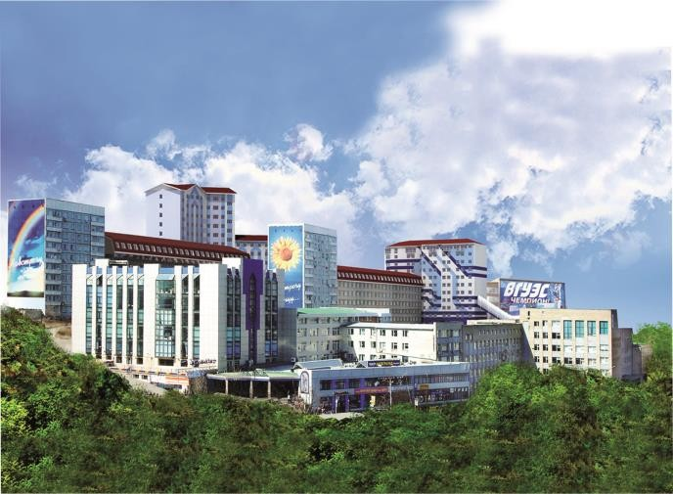

14 ноября 2019г.
г. Владивосток

